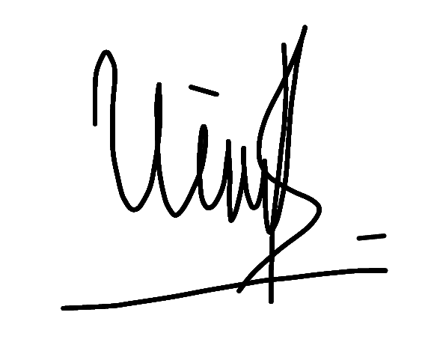

Nama Mahasiswa : Usipa Pebrianti
NIM : P17324217019
Judul LTA : Asuhan Kebidanan Komprehensif Pada Ny. V Usia 19
Tahun Di Praktik Mandiri Bidan T Kabupaten Bogor
Dosen Pembimbing : Maya Astuti, M.Keb

No | Hari,  Tanggal | Kegiatan  Bimbingan | Saran Rekomendasi | Tanda tangan
 |  |  |  | Mahasiswa | Pembimbing
1. | Sabtu, 8 Februari 2020 | Konsultasi pasien komprehensif via whatsapp | Acc judul dan melanjutkan asuhan dan membuat SOAP Antenatal Care | Usipa Pebrianti | 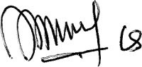  Maya Astuti, M. keb NIP.198104192006042003
2. | Minggu, 9  Februari 2020 | Konsultasi pasien komprehensif dalam masa Intranatal Care | - ACC dan melanjutkan asuhan.  - Pendokumentasian patograf dikirimkan via  whatsappp. | Usipa Pebrianti | Maya Astuti, M. keb NIP.19810419200604203

3. | Rabu, 12 Februari 2020 | Konsultasi pasien komprehensif | - Membuat Bab I.  - Lanjutkan asuhan komprehensif | Usipa Pebrianti | Maya Astuti, M. keb NIP.19810419200604203
4. | Selasa, 18  Februari 2020 | Konsultasi SOAP | - Perbaiki SOAP.  - Dianjurkan untuk membaca buku panduan LTA. | Usipa Pebrianti | Maya Astuti, M. keb NIP.19810419200604203
5. | Rabu, 26 Februari 2020 | Konsultasi Bab I dan Bab IV | - Merapihkan SOAP.  - Revisi bab I mencari SDKI terbaru | Usipa Pebrianti | Maya Astuti, M. keb NIP.19810419200604203
6. | Minggu, 1 Maret  2020 | Konsultasi Bab I | - Mencari AKI/AKB terbaru beserta penyebabnya.  - Penyusunan kalimat yang benar.  - Menambahkan 10 T.

 |  |  | 4. Menambahkan tujuan asuhan. | Usipa Pebrianti | Maya Astuti, M. keb NIP.19810419200604203
7. | Rabu, 18 Maret 2020 | Konsultasi Bab II | - Acc Bab I dengan perbaikan.  - Ceklist satu persatu komen yang sudah dikerjakan.  - Membaca panduan LTA | Usipa Pebrianti | Maya Astuti, M. keb NIP.19810419200604203
8. | Jum’at, 20 Maret  2020 | Konsultasi Bab II | - Acc Bab I dengan perbaikan.  - Bab II tidak boleh lebih dari 25 halaman.  - Tinjauan  manajemen hanya diambil intisarinya

 |  |  | saja dan hanya data fokus saja.  4. Rasio teori dan Pustaka 1:3 | Usipa Pebrianti | Maya Astuti, M. keb NIP.19810419200604203
9. | Minggu, 22 Maret  2020 | Konsultasi Revisi Bab II | - Perbaikan Bab II.  - Perbaiki  penomoran daftar Pustaka lanjut dari latar belakang. | Usipa Pebrianti | Maya Astuti, M. keb NIP.19810419200604203
10. | Kamis, 26 Maret  2020 | Konsultasi revisi Bab II | - Acc dengan perbaikan.  - Perbaiki penulisan daftar Pustaka.  - Membaca panduan pembuatan table pada panduan LTA.  - Lanjutkan Bab III | Usipa Pebrianti | Maya Astuti, M. keb NIP.19810419200604203

11. | Kamis, 2 April 2020 | Konsultasi Bab III | - Acc dengan perbaikan  - Perbaiki Teknik pengumpulan data dengan wawancara  - Perbaiki Teknik pengumpulan data dengan pemeriksaan fisik | Usipa Pebrianti | Maya Astuti, M. keb NIP.19810419200604203
12. | Sabtu, 4 April 2020 | Konsultasi Bab IV | - Acc dengan perbaikan  - Pemeriksaan fisik rata kanan dan kiri  - Penulisan dosis obat  - Meratakan text dan spasi  - Memeriksa asuhan tidak boleh duplikasi  - Asuhan sesuai hari | Usipa Pebrianti | Maya Astuti, M. keb NIP.19810419200604203

13. | Minggu, 5 April  2020 | Konsultasi Bab V | - Perbaiki Bab V  - Hanya  memasukkan data fokus saja | Usipa Pebrianti | Maya Astuti, M. keb NIP.19810419200604203
14. | Senin, 4 Mei 2020 | Konsultasi revisi Bab V | - Acc dengan perbaikan bab V  - Tambahkan teori menurut siapa  - Tambahkan hasil peneltian minimal 2  - Perbaiki kata  sambung | Usipa Pebrianti | Maya Astuti, M. keb NIP.19810419200604203
15. | Rabu, 6 Mei 2020 | Konsultasi bab IV dan abstrak, kata pengantar dan daftar Pustaka | ACC dengan perbaikan  A. (Perbaiki asbtrak)  - Penuliasan abstrak harus sesuai dengan panduan LTA  - Tambahkan tujuan penulisan laporan  - Tuliskan asuhan pertama kali dilakukan dan  dimana

- Kesimpulan disebutkan dan bayi
- Penulisan kata kunci sesuai dengan abjad
B. (perbaiki kata pengantar)
- Konsistensi judul dan huruf
- 1 paragraf minimal 3 kalimat
- Ucapan terima kasih terlebih dahulu baru kritik dan saran
- Tidak ada
pertanggung jawaban penulisan laporan karena ada pada surat pernyataan bebas plagiatisme
C. (perbaikan daftar Pustaka)
- Rata kanan kiri
ya.

 |  |  | - Setelah kota (tanda : tanpa spasi, nempel dikota titik duanya)  - Setelah kota lalu penerbit yg ditempelin tanda titik koma.  - Judul buku/jurnal, hanya Huruf depan kata pertama yang KAPITAL, yg lain diawalin huruf kecil.  D. Siapkan PPT deadline jum’at  E. Persiapkan perlengkapan untuk siding | Usipa Pebrianti | Maya Astuti, M. keb NIP.19810419200604203

16. | Ksmis, 7  mei 2020 | Konsultasi bab IV | Acc dengan perbaikan  1. Pada data objekif tambahkan apakah ditemukan kondisi patologi selama  pemeriksaan | Usipa Pebrianti | Maya Astuti, M. keb NIP.19810419200604203

